**Exponentiële groei**

**Klas**: H3 TTO

**Onderwerp**: Exponentiele groei

**Leerdoel**:

• Weten wat een exponentieel verband is en wat exponentiële groei inhoudt.

• Weten dat bij exponentiële groei de hoeveelheid per tijdseenheid met hetzelfde getal wordt

vermenigvuldigd.

• Weten dat bij een exponentieel verband een formule als N = b · g t hoort en dat in deze

formule b de beginhoeveelheid is en g de groeifactor per tijdseenheid.

• Het kunnen opstellen van een formule bij een tabel waarbij exponentiële groei hoort of het

opstellen van zo’n formule bij voldoende andere gegevens over een exponentieel groeiproces.

**Omschrijving**: Leerlingen leren over exponentiele groei en leren exponentiele formules op te stellen.

**Past bij**: Getal en Ruimte, Editie 10 Hoofdstuk 8.1

# Opdracht

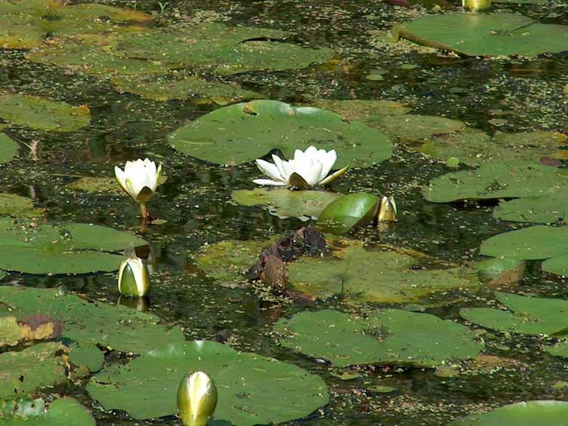Vraag opening WDA:

There is a fast growing water lily living in a big pond. Every day the area of this lily doubles in size. If there is nothing done about this the entire pond will be covered with the lily in 30 days. There is a gardener who needs to prevent this from happening.

The situation does not look very threatening for quite some time. The gardener decides to take action once half of the pond is covered with the lily.

*How many days are left for the gardener to prevent the pond from being completely covered with the lily once he has decided to do something about it?*

*How many days has he been doing nothing about the lily?*

Vervolgvraag:

There is a fast growing water lily living in a big pond. Every day the area of this lily doubles in size. If there is nothing done about this the entire pond will be covered with the lily in 30 days. There is a gardener who needs to prevent this from happening.

The situation does not look very threatening for quite some time. The gardener decides to take action once half of the pond is covered with the lily.

The gardener decides to use chemicals on a daily basis that both prevent the lily from growing further and destroy 30% of the lilies each day.

The area of the entire pond is 40,000 m².

*How many m² of lilies are left after 7 days?*

*After how many days of using the chemicals will there be less than 100m² of lilies?*

# Gebruik in de klas

**Voorkennis leerlingen**: Exponentiele groei

**Voorbereiding docent** / **Hoe uit te voeren?**:

|  |  |  |  |  |
| --- | --- | --- | --- | --- |
| Tijd | Docentactiviteit | Leerlingactiviteit | Didactische verantwoording | |
| 5-10 | Opdracht vijver | Ervaren wat exponentiele groei betekent | Leerlingen voorbereiden. | |
| 10-15 | Filmpje | Leerlingen kijken en denken na over het vraagstuk. | Leerlingen worden geprikkeld en geënthousiasmeerd. | |
| 15-20 | Theorie exponentiele groei samen doornemen. | Formule van exponentiële groei zien en leren te gebruiken | Leerlingen krijgen door hoe ze een formule op kunnen stellen voor exponentiële groei. | |
| 20-25 | Nieuwe vraag bij het eerste voorbeeld tonen en laten oplossen | Zelf de zojuist behandelde theorie proberen toe the passen | | Leerlingen koppelen de theorie aan nieuwe vraagstukken. |
| 25-45 | Rondlopen en problemen inventariseren | Leerlingen starten met opdrachten uit het boek | | In verschillende opdrachten kennis leren toepassen |
| 45-50 | Theorie aanbieden over hoe je met behulp van een tabel de formule kan opstellen | Samen een nieuw voorbeeld behandelen | | Leerlingen een nieuw element tonen. |
| 50-70 | Rondlopen en problemen inventariseren en behandelen. | Leerlingen starten met opdrachten uit het boek | | In verschillende opdrachten kennis leren toepassen |

**Wat hierna?**: Oefenen met het opstellen van exponentiele formules aan de hand van verhalen en tabellen.

**Mogelijkheden tot differentiatie**: Verschillende moeilijkere opdrachten aanbieden aan leerlingen die het snel begrijpen